【案例7】水晶球
“渐变”在Photoshop中的应用非常广泛，运用“渐变工具”可以进行多种颜色的混合填充，从而增强图像的视觉效果。本节将通过一个水晶球的制作，使读者掌握“渐变工具”和“渐变编辑器”的使用。案例效果如图3-37所示。

- 水晶球效果展示

实现步骤
- 绘制球体
- 按下【Ctrl+N】键，调出“新建”对话框。设置宽度为600像素、高度为600像素、分辨率为72像素/英寸、颜色模式为RGB颜色、背景内容为白色，单击“确定”按钮，完成画布的创建。
- 执行“文件→存储为”命令，以名称“【案例7】水晶球.psd”保存图像。
- 设置前景色为浅蓝色（RGB：21、99、160），背景色为深蓝色（RGB：9、45、99）。
- 选择“渐变工具”（快捷键【G】），在其选项栏中按下“径向渐变”按钮，单击“渐变颜色条”，将弹出“渐变编辑器”对话框，如图3-38所示。

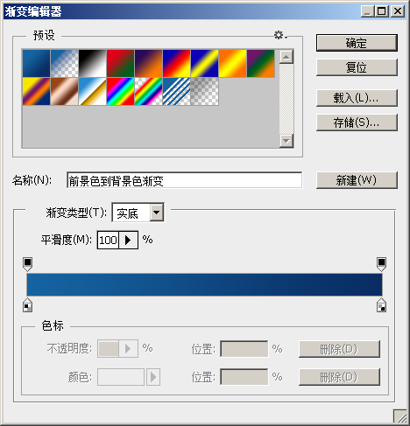
- 渐变编辑器
- 在“渐变编辑器”的“预设”选项中选择第一项，单击“确定”按钮。
- 将光标移至画布中心，按住【Shift】键，向下拖动光标至画布下方，如图3-39所示。松开鼠标，画面效果如图3-40所示。
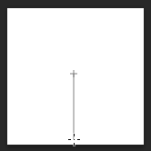 | 
- 拖动鼠标 | - 画面效果
- 按下【Ctrl+Shift+Alt+N】键新建“图层1”。接着选择“椭圆选框工具” ，在画布中绘制一个正圆选区。
- 设置前景色为橙色（RGB：252、135、0），背景色为暗红色（RGB：128、31、0）。选择“渐变工具”，在其选项栏中按下“线性渐变”按钮。
- 将光标移至正圆选区的右上角，并拖动光标至其左下角，如图3-41所示。松开鼠标，按下【Ctrl+D】键取消选区，即可得到水晶球的球体，如图3-42所示。
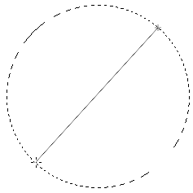 | 
- 拖动鼠标 | - 画面效果
- 绘制投影
- 按下【Ctrl+Shift+Alt+N】键新建“图层2”。将前景色和背景色均设置为黑色，单击“渐变颜色条”，在弹出的“渐变编辑器”对话框的“预设”选项中选择第二项，如图3-43所示，单击“确定”按钮。
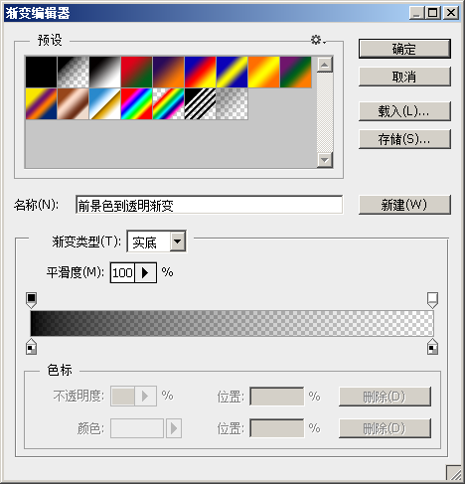
- 渐变编辑器
- 按下“径向渐变”按钮，在画布中拖动，会出现一个由黑色到透明的图形（即水晶球的投影），如图3-44所示。
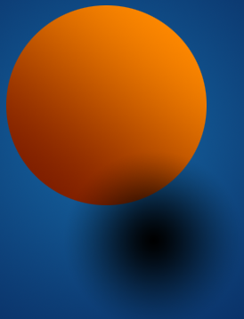
- 绘制投影
- 按下【Ctrl+T】键调出定界框。将光标置于定界框的上边点处，按住【Alt+Shift】键不放，向下拖动鼠标，将图3-44所示的“投影”压扁，效果如图3-45所示。
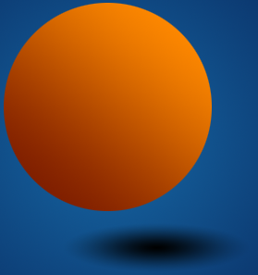
- 绘制投影
- 选择“移动工具”将“图层2”（即投影）移动至“图层1”（即球体）下方合适的位置。接着在图层面板中，将“图层2”拖拽至“图层1”的下方。此时画面效果如图3-46所示。

- 移动投影
- 绘制亮面、高光与反光
- 按下【Ctrl+Shift+Alt+N】键新建“图层3”。接着选择“椭圆选框工具” ，在水晶球球体上合适的位置绘制一个椭圆选区，如图3-47所示。
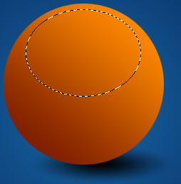
- 绘制椭圆选区
- 将前景色和背景色均设置为浅黄色（RGB：254、193、0）。选择“渐变工具”，在其选项栏中按下“线性渐变”按钮。
- 将光标移至椭圆选区的上方，按住【Shift】键拖动光标至其下方合适的位置，如图3-48所示。松开鼠标，按下【Ctrl+D】键取消选区，即可得到水晶球的亮面，如图3-49所示。
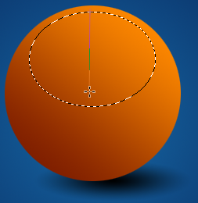 | 
- 拖动鼠标 | - 绘制亮面
- 按下【Ctrl+Shift+Alt+N】键新建“图层4”。将前景色和背景色均设置为白色，按下“径向渐变”按钮 ，在画布中拖动，会出现一个由白色到透明的渐变图形（即水晶球的高光），如图3-50所示。

- 绘制高光
- 按下【Ctrl+T】键调出定界框。将光标置于定界框的上边点处，按住【Alt+Shift】键不放，向下拖动鼠标，将图3-50所示的“高光”压扁，并使用“移动工具”将其移动至合适的位置，效果如图3-51所示。

- 移动高光
- 选中“图层4”，按下【Ctrl+J】键进行复制，得到“图层4副本”。使用“移动工具”移动“图层4副本”至“图层4”左下方合适的位置，并按下【Ctrl+T】键调出定界框将其缩小，然后在图层面板中将其“不透明度”设置为60%，效果如图3-52所示。

- 复制移动高光
- 在图层面板中，选中“图层3”、“图层4”、“图层4副本”，按下【Ctrl+T】键调出定界框，将光标移至定界框的角点处，对这三个图层进行旋转，接着使用“移动工具”将它们移动至合适的位置，效果如图3-53所示。

- 旋转并移动亮面及高光
- 按下【Ctrl+Shift+Alt+N】键新建“图层5”。将前景色和背景色均设置为橙色（RGB：206、108、0）。
- 选择“渐变工具”，在其选项栏中按下“径向渐变”按钮 ，在画布中拖动，会出现一个由橙色到透明的渐变图形（即水晶球的反光），如图3-54所示。

- 绘制反光
- 选择“移动工具”，将“图层5”（即反光）移动到水晶球上合适的位置，效果如图3-55所示。

- 移动反光
- 绘制光环
- 按下【Ctrl+Shift+Alt+N】键新建“图层6”。接着选择“椭圆选框工具” ，在画布中绘制一个椭圆选区，如图3-56所示。
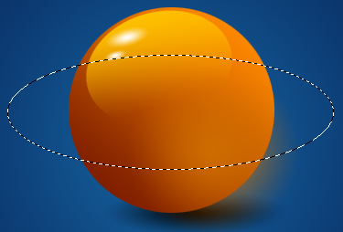
- 绘制椭圆选区
- 将前景色和背景色均设置为白色，选择“渐变工具”，在其选项栏中按下“径向渐变”按钮，接着单击“渐变颜色条”，在弹出的“渐变编辑器”对话框的“预设”选项中选择第二项，单击“确定”按钮。
- 将光标移至椭圆选区的下方，按住【Shift】键拖动鼠标至其上方合适的位置，如图3-57所示。松开鼠标，效果如图3-58所示。
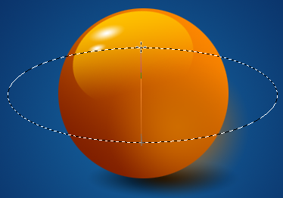 | 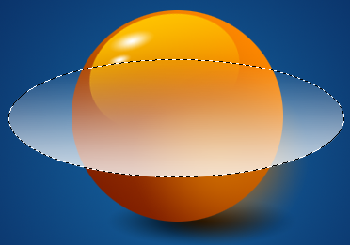
- 拖动鼠标 | - 渐变填充
- 执行“选择→修改→收缩”命令，在弹出的“收缩选区”对话框中将“收缩量”设置为1像素，然后单击“确定”按钮。
- 按下【Delete】键，对选区中的图像进行删除，接着按下【Ctrl+D】键取消选区，效果如图3-59所示。
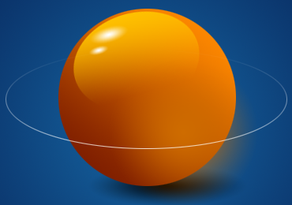
- 绘制光环
- 按下【Ctrl+T】键调出定界框，将鼠标移至定界框边点处对“图层6”（即光环）进行旋转， 效果如图3-60所示。

- 旋转“图层6”
- 按下【Ctrl+J】键对“图层6”进行复制，得到“图层6副本”。按下【Ctrl+T】键调出定界框，将鼠标移至定界框边点处对“图层6副本”进行旋转，并设置其“不透明度”为50%，效果如图3-61所示。

- 旋转“图层6副本”
- 按下【Ctrl+J】键对“图层6副本”进行复制，得到“图层6副本2”。按下【Ctrl+T】键调出定界框，将鼠标移至定界框边点处对“图层6副本2”进行旋转，并设置其“不透明度”为20%，效果如图3-62所示。

- 旋转“图层6副本2”
- 按下【Ctrl+Shift+Alt+N】键新建“图层7”。将前景色和背景色均设置为白色，按下“径向渐变”按钮，在画布中拖动，会出现一个由白色到透明的渐变图形，选择“移动工具”将其移动至光环上合适的位置，效果如图3-63所示。

- 绘制亮光

